DNS-védelem: SZTE-s kutatók vizsgálják, hogyan javíthatók hatékonyabban a sugárzás okozta károsodások
Hogyan lehet megvédeni az emberi szervezetet a világűrben érő erős kozmikus sugárzástól? És hogyan lesz mindez hasznos tudás a gyógyászatban a Földön? Erre a kérdésre keresi a választ a Szegedi Tudományegyetem Interdiszciplináris Kutatásfejlesztési és Innovációs Kiválósági Központ (SZTE IKIKK) egyik kutatócsoportja a HUNOR Magyar Űrhajós Program keretében. A projekt célja annak feltárása, hogy fokozható-e a sejtek természetes DNS-javító képessége az űrutazás során fellépő, különösen nehezen javítható károsodások esetén. A kísérlet sikere olykor egészen apró részleteken múlik: egy mindössze egykilós csomagon, egy 14 perces szigorúan kimért időablakon, és azon, hogy a benne utazó, állatorvos által megvizsgált muslicákat a reptéri biztonsági ellenőrzésen a kísérlet sikere érdekében nem szabad átvilágítani.
Miért jelent különleges veszélyt az űrbeli sugárzás?
DNS-ünket életünk során folyamatosan érik kisebb-nagyobb károsító hatások. A szervezet rendelkezik saját hibajavító mechanizmusokkal, amelyek ezeket a sérüléseket többnyire kijavítják. A világűrben azonban egészen más a helyzet: itt a Föld mágneses mezője már nem nyújt megfelelő védelmet, és a nagy energiájú kozmikus részecskék – az úgynevezett HZE-részecskék – egyszerre több, egymáshoz közeli DNS-törést is okozhatnak. Az ilyen összetett károsodások javítása rendkívül nehéz, és hosszú távon sejtműködési zavarokhoz, daganatos elváltozásokhoz vagy felgyorsult öregedéshez vezethet.
Az már az űrkutatás kezdete óta ismert, hogy a sugárterhelés komoly kihívás az űrhajósok számára. A Nemzetközi Űrállomás még viszonylag közel kering a Földhöz, így részben védett, ám a jövő mélyűri küldetései, például a Hold vagy a Mars irányába, már jóval nagyobb kockázatot jelentenek.
Az SZTE-s kutatás lényege
Az SZTE Természettudományi és Informatikai Karának Biológia Intézetében Prof. Dr. Gácser Attila vezetésével zajló alapkutatás azt vizsgálja: ha bizonyos, DNS-javításban szerepet játszó fehérjékből ideiglenesen, az űrutazás ideje alatt többet termeltetünk a sejtekben, az segíti-e a sugárzás okozta károsodások gyorsabb és hatékonyabb kijavítását.
A kutatók két modellrendszerrel dolgoznak:
humán sejtekkel, amelyek közvetlen információt adnak az emberi DNS reakcióiról,
valamint az ecetmuslicával (Drosophila melanogaster), amely az egyik leggyakrabban alkalmazott genetikai modellorganizmus, ugyanis meglepő módon az emberi betegségekhez kapcsolódó gének kb. 60–75%-ának van megfelelője az ecetmuslicában, rövid életciklusa miatt pedig gyorsan vizsgálhatók rajta a különböző hatások.
A HUNOR-küldetés során a muslicák különböző életszakaszban kerültek fel a Nemzetközi Űrállomásra, ahol fejlődésük teljes vagy részleges szakaszát valódi kozmikus sugárzás érte. A földi kontrollkísérletek Floridában, azonos körülmények között, de sugárterhelés nélkül zajlottak. A minták visszaérkezése után Szegeden DNS-szintű elemzések kezdődtek annak feltárására, hogy a „túltermelő” egyedekben valóban kevesebb vagy enyhébb károsodás halmozódott-e fel.
mRNS-technológia: lehetséges jövőbeli irány
A projekt egyik hosszabb távú kérdése, hogy az mRNS-alapú technológia alkalmas lehet-e arra, hogy az űrutazás idejére átmenetileg fokozza a DNS-javító fehérjék termelődését. A kutatók hangsúlyozzák: jelenleg alapkutatásról van szó, amely elsősorban a folyamatok mélyebb megértését célozza, amelyek birtokában a fenti kérdés jobban megválaszolhatóvá válik. Az azonban már most látszik, hogy az eredmények nemcsak az űrkutatásban lehetnek hasznosak, hanem a földi gyógyászatban is: például a daganatos betegek sugárkezelésének mellékhatásai kapcsán.
Több mint tudományos kihívás
A kísérlet megvalósítása önmagában is komoly logisztikai feladat volt: a NASA-előírásoknak megfelelő speciális tárolódoboz, a teljes kísérleti doboz 1 kilogrammos súlykorlátja, a kötelező állatorvosi vizsgálat, a muslicák szállítása és annak adminisztrációja, hogy eltekintsenek a kötelező reptéri átvilágítástól, hiszen a sugárzás tönkretette volna a teljes kísérletet – mindez a projekt precíz előkészítését igényelte.
A szegedi kutatócsoport számára a HUNOR-program nemcsak tudományos áttörés lehetőségét jelenti, hanem azt is, hogy Magyarország aktív szereplője lehet az űrélettani kutatásoknak. A vizsgálatok eredményei várhatóan 2026 nyarán kerülhetnek publikálásra.
A kérdés továbbra is nyitott: vajon képesek leszünk-e a jövőben „felkészíteni” sejtjeinket a világűr extrém körülményeire? A Szegedi Tudományegyetem kutatói szerint az első lépés ehhez az, hogy pontosan megértsük, mi történik a DNS-sel odafent, és hogyan segíthetünk neki idelent, a Földön.
Sajtókapcsolat:
- Szabadszállásiné Gajzer Erzsébet, irodavezető
- Szegedi Tudományegyetem Nemzetközi és Közkapcsolati Igazgatóság Szerkesztőség és Sajtó Iroda
- +36 62 546 778
- sajto@szte.hu
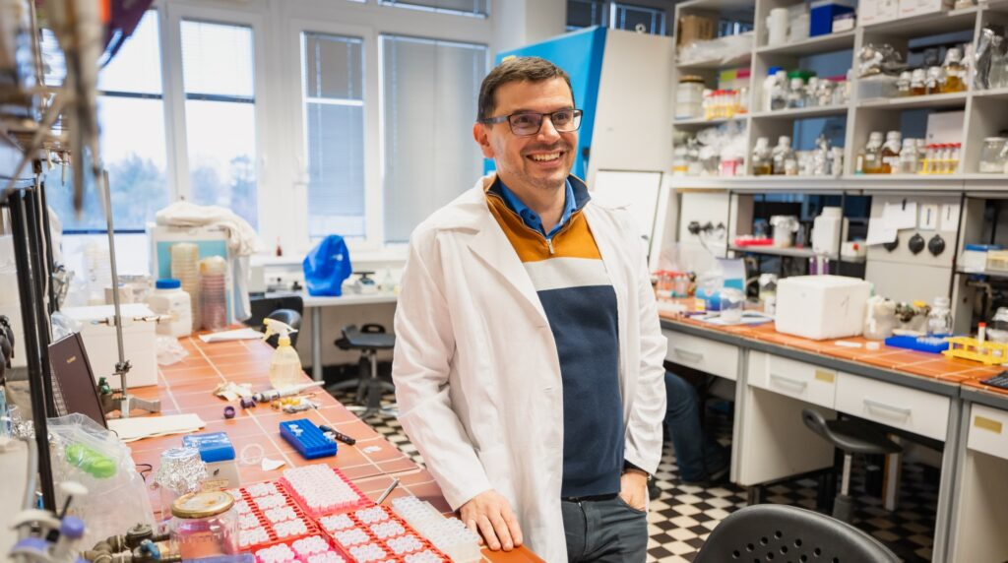 | © Fotó: SZTE NKI/ Kovács-Jerney Ádám
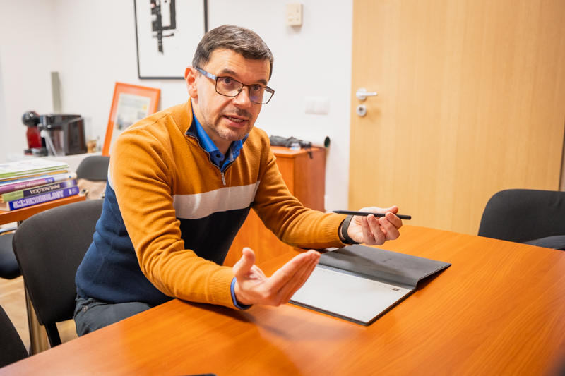 | © Fotó: SZTE NKI/ Kovács-Jerney Ádám
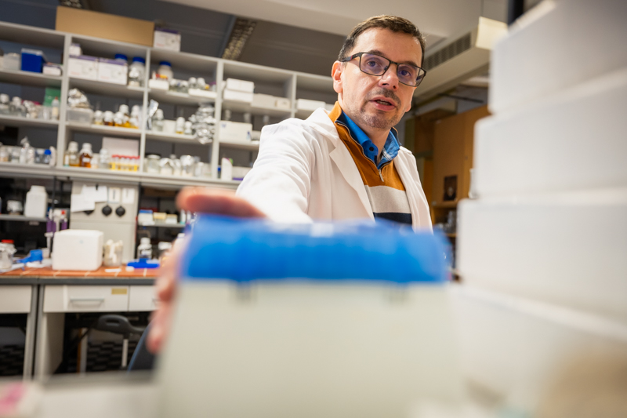 | © Fotó: SZTE NKI/ Kovács-Jerney Ádám
Eredeti tartalom: Szegedi Tudományegyetem
Továbbította: Helló Sajtó! Üzleti Sajtószolgálat
Ez a sajtóközlemény a következő linken érhető el:

